Патриотическое воспитание

Старшая группа
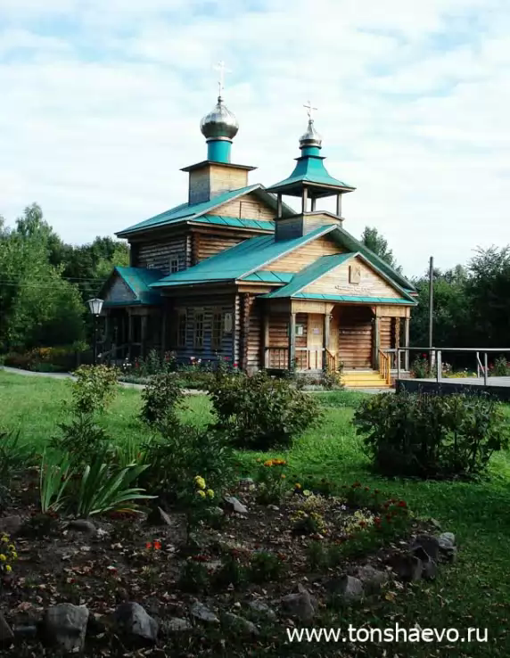
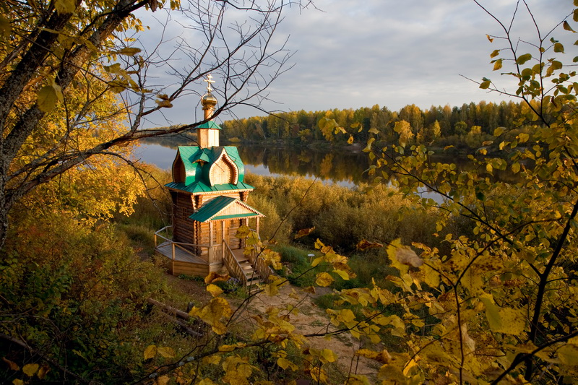

Воспитатель: Хрычева А.В.
МБДОУ детский сад «Ручеек» №3

2015год
Цель: познакомить детей с историей образования поселка Варнавино.
Задачи:
-Развивать стремление изучать свой родной край,
-Вызвать познавательный интерес к поселку Варнавино, восхищение его красотой .
-Воспитывать любовь к родному поселку, гордость – я живу в поселке Варнавино.
Материал: презентация к НОД, игра «Собери фото Храма из пазлов».
Предварительная работа:
Беседа с детьми на тему «Мой родной дом», «Моя семья», «Богатства реки Ветлуги», «Животные леса».
Рассматривание фотографий на тему:«Моя малая Родина – поселок Варнавино», экскурсия по Варнавино «Какие дома в поселке»; оформление альбомов на тему: «Экологическая сказка», «Моя малая Родина – Варнавино», «Варнавинцы – Герои Советского Союза», «Моя семья», «Помним, чтим, гордимся», «С чего начинается Родина».
Ожидаемый результат:
- Воспитанники стремятся изучать свой родной край;
- Обогатились знания детей об историческом прошлом родного края и достопримечательностях Варнавино;
- Восхищаются красотой родного края;
- Бережно относятся к природе.

Воспитатель: «Здравствуйте, ребята!
Дети: «Здравствуйте!»
Речевая игра: Здравствуй, солнце золотое!
Здравствуй, небо голубое!
Здравствуй, вольный ветерок!
Здравствуй, маленький дубок!
Мы живем в родном краю.
Всех я вас приветствую!
Воспитатель: ребята, как называется наш край?
А вы знаете название своего поселка? – ответы детей.
«Прекрасный поселок наш
стоит над вольною рекой.
И самый лучший он для нас,
Родной и дорогой».
Почему наш поселок назвали Варнавино?
Поселок Варнавино назван в честь своего основателя преподобного Варнавы Ветлужского.

Давным - давно, когда не было таких красивых домов, улиц в нашем поселке, а кругом был дремучий лес, пришел в наши края одинокий инок Варнава. Он поселился на Красной горке близ реки Ветлуги, положив тем самым начало заселению пустынного места.
К одинокому жилищу пустынника приходили дикие звери. Он ходил между ними, как между домашними животными. Люди, узнав о подвигах преподобного Варнавы , стали приходить в его пустынную келью за благословением, наставлениями и советами.

Сейчас наш поселок очень большой. В нем много улиц, домов. В каждом доме живут люди: взрослые и дети. Все мы варнавинцы и у нас с вами одна общая родина – Варнавино. Люди чтят память основателя поселка Варнавино и построили храм в честь Преподобного Варнавы Ветлужского.

Проблеммная ситуация – произошел сбой в компьютере, как нам восстановить фото храма Преподобному Варнаве Ветлужскому?

Игра «Собери фото из пазлов»
Молодцы все восстановили..

Край Варнавинский, любимый,
Где найти тебя милей?
Лес, река, поля и нивы,
Парк и маленький ручей.
Все кругом, что видно взору,
Тихой краскою манит,
Манит Матушка природа
И о чем – то говорит…
Просит Матушка Природа:
«Взрослые и дети!
Сохраните красоту
И богатства эти!»

В нашем поселке есть еще очень много интересных мест, и я уверена, что вы везде побываете. Узнаете, как люди стараются сохранить эти памятные места. А что можете сделать вы, маленькие жители поселка, для того чтобы он стал еще краше?

Ребенок: Пусть простит нас Матушка Природа,
Не забудем мы ее наказ:
«Сохранить красу Варнавинскоко края!»
Вот задача главная у нас!

